

**Key Highlights**

* หลังจากการแพร่ระบาดของโควิด-19 ประกอบกับการพัฒนาของเทคโนโลยีในปัจจุบัน ทำให้ไลฟ์สไตล์ในการทำงานของผู้คนเปลี่ยนแปลงไป ส่งผลให้นักท่องเที่ยวกลุ่ม Digital Nomad ทั่วโลก เติบโตขึ้นอย่างก้าวกระโดดจาก 15.2 ล้านคน ในปี 2562 เป็น 35 ล้านคนในปี 2565 หรือเติบโตขึ้นกว่า 130% และมีโอกาสแตะระดับ 60 ล้านคน ในปี 2573
* จุดเด่นของนักท่องเที่ยวกลุ่ม Digital Nomad คือ การมีระยะเวลาพำนักเฉลี่ยสูงถึง 6 เดือน ส่งผลให้มีการใช้จ่ายมากกว่านักท่องเที่ยวโดยทั่วไปกว่า 56% อีกทั้งไม่ได้มีฤดูกาลท่องเที่ยวที่ชัดเจนแบบนักท่องเที่ยวกลุ่ม Mass ทำให้สามารถเดินทางมาท่องเที่ยวได้ตลอดทั้งปี
* ธุรกิจที่ได้รับประโยชน์จากนักท่องเที่ยวกลุ่ม Digital Nomad โดยตรง ได้แก่ 1) ธุรกิจที่พักแรม และร้านอาหาร 2) ธุรกิจบริการเช่ารถจักรยานยนต์ 3) ธุรกิจที่เกี่ยวข้องกับการสร้าง Community เช่น การจัดกรุ๊ปทัวร์ทำกิจกรรมต่างๆ และ 4) ธุรกิจโทรคมนาคม และยังส่งผลดีต่อธุรกิจต่อเนื่อง อาทิ 1) ธุรกิจค้าปลีก 2) ธุรกิจสถานบันเทิง และ 3) ธุรกิจการแพทย์ ทั้งสถานพยาบาลและร้านขายยา

**ธนา ตุลยกิจวัตร**

**สุจิตรา อันโน**

**กณิศ อ่ำสกุล**

**Krungthai COMPASS**

**แม้ภาคการท่องเที่ยวไทยจะทยอยฟื้นตัวอย่างเด่นชัดหลังมีมาตรการเปิดประเทศเต็มรูปแบบมาตั้งแต่ช่วงครึ่งหลังของปี 2565 แต่นักท่องเที่ยวกลุ่มหลักที่เดินทางมายังประเทศไทยยังเป็นกลุ่มนักท่องเที่ยวระยะใกล้ เช่น มาเลเซีย จีน เกาหลีใต้ และอินเดีย ซึ่งเป็นกลุ่มที่มีระยะเวลาพำนักในประเทศไทยไม่นาน และมีค่าใช้จ่ายต่อคนต่อทริปไม่สูงนัก ทำให้ภาพรวมรายได้จากนักท่องเที่ยวต่างชาติเฉลี่ยต่อคนต่อทริปในช่วงไตรมาส 1/2566 อยู่ที่ประมาณ 44,585 บาท ซึ่งยังคงอยู่ในระดับที่ต่ำกว่าปี 2562 ที่มีรายได้ฯ เฉลี่ยอยู่ที่ 49,947 บาท อยู่ราว 10.7%** โดยมีจำนวนนักท่องเที่ยวต่างชาติที่เดินทางมายังประเทศไทยเพิ่มขึ้นจาก 0.4 ล้านคน ในปี 2564 ขึ้นมาอยู่ที่ 11.2 ล้านคน ในปี 2565 และเติบโตต่อเนื่องมาถึงไตรมาสแรกของปี 2566 ที่มีจำนวนนักท่องเที่ยวต่างชาติที่เดินทางมายังไทยแล้วกว่า 6.5 ล้านคน อย่างไรก็ดี ในช่วงปี 2566-2567 ภาพรวมจำนวนนักท่องเที่ยวต่างชาติยังคงอยู่ในระดับต่ำกว่าช่วงก่อนเกิดวิกฤตโควิด-19 (ปี 2562) ที่ไทยเคยรับนักท่องเที่ยวต่างชาติได้สูงสุดถึง 39.9 ล้านคน ซึ่งทั้ง 2 ปัจจัยนี้ เป็นเหตุผลสำคัญที่ทำให้ภาพรวมรายได้จากนักท่องเที่ยวต่างชาติของไทยระยะ 1-2 ปีนี้ ยังไม่เข้าสู่ระดับก่อนเกิดวิกฤตโควิด-19

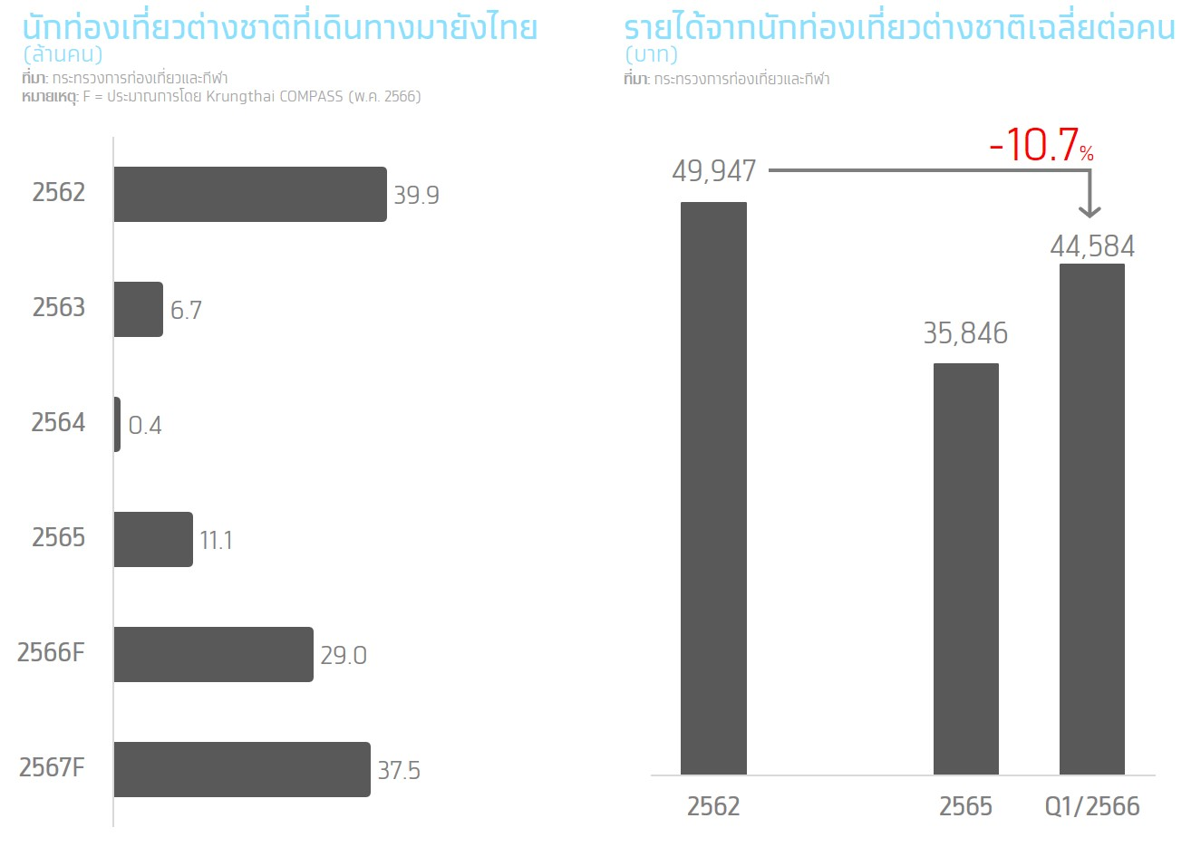ทั้งนี้ จากวิกฤตโควิด-19 ถือเป็นบทเรียนสำคัญของภาคการท่องเที่ยวที่ได้รับผลกระทบอย่างหนักจากการพึ่งพานักท่องเที่ยวทั่วไป ทำให้จำเป็นต้องเร่งแสวงหากลุ่มนักท่องเที่ยวที่มีศักยภาพในการใช้จ่ายกลุ่มใหม่ๆ ที่จะเข้ามาช่วยกระตุ้นการท่องเที่ยวในระยะข้างหน้า นอกเหนือจากกลุ่มนักท่องเที่ยวมูลค่าสูงอย่างนักท่องเที่ยวเชิงการแพทย์ (Medical Tourist) ที่ภาครัฐพยายามผลักดันมาโดยตลอด และนักท่องเที่ยวกลุ่ม Digital Nomad นับเป็นอีกหนึ่งกลุ่มที่ถูกพูดถึงและมีความน่าสนใจ อีกทั้งยังเป็นนักท่องเที่ยวกลุ่มเป้าหมายของหลายประเทศทั่วโลก เนื่องจากเป็นเมกะเทรนด์ที่หลายประเทศตื่นตัวและเห็นโอกาสในการกระตุ้นเศรษฐกิจในท้องถิ่นและระดับประเทศ อีกทั้งยังมีจุดเด่นเรื่องระยะเวลาเข้าพักเฉลี่ยที่สูงกว่ากลุ่มท่องเที่ยวทั่วไป ซึ่งในบทความนี้จะพาทุกท่านไปทำความรู้จักว่านักท่องเที่ยวกลุ่ม Digital Nomad คือใคร? มีปัจจัยในการเลือกประเทศที่จะเดินทางมาท่องเที่ยวและทำงานอย่างไร? มีพฤติกรรมในการท่องเที่ยวอย่างไร? และมีความสำคัญกับภาคการท่องเที่ยวมากน้อยเพียงใด?

**เปิดประตูสู่** **Digital Nomad**

จริงๆ คำว่า “Digital Nomad” เกิดขึ้นมานานมากแล้ว แต่ยังไม่เป็นที่รู้จักแพร่หลายนัก โดยคำว่า “Digital Nomad” เกิดขึ้นครั้งแรกในปี 2540 (ค.ศ. 1997) จากหนังสือเรื่อง A Brief History Of Digital Nomading โดย Tsugio Makimoto และ David Manners ซึ่งโดยส่วนใหญ่แล้วคนกลุ่มนี้จะเลือกรับงานจากประเทศที่มีอัตราค่าจ้างที่สูง แล้วเลือกมาใช้ชีวิตในประเทศที่มีอัตราค่าครองชีพต่ำกว่า แต่มีความสวยงามทางธรรมชาติ และมีความเจริญทางเศรษฐกิจและสังคมแล้วระดับหนึ่ง

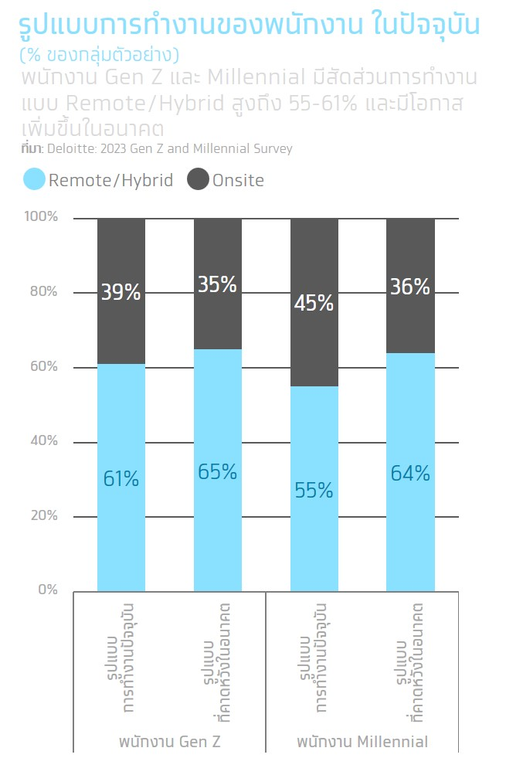ทั้งนี้ จากการแพร่ระบาดของโควิด-19 ที่ผ่านมาประกอบกับความก้าวหน้าอย่างมากของเทคโนโลยีและการสื่อสารไร้พรมแดนในปัจจุบัน ส่งผลให้ไลฟ์สไตล์แบบ Digital Nomad กลายเป็นเมกะเทรนด์ที่เกิดขึ้นทั่วโลก ซึ่งนักท่องเที่ยวกลุ่ม “Digital Nomad” เป็นกลุ่มคนที่ทำงานหารายได้ผ่านระบบ Online จากสถานที่ต่างๆ ทั่วโลกตามวิถีชีวิตที่แต่ละคนต้องการ พร้อมทั้งเดินทางท่องเที่ยวควบคู่ไปด้วย โดยจะพำนักในแต่ละแห่งเป็นการชั่วคราวและจะย้ายไปยังสถานที่อื่นๆ ต่อไป ซึ่งสอดรับกับรูปแบบการทำงานให้ยุคหลังโควิดที่หลายองค์กรยังคงนโยบายให้พนักงานทำงานในรูปแบบ Remote Work ซึ่งเป็นการทำงานผ่านระบบออนไลน์จากสถานที่ใดก็ได้ (Work from anywhere) โดยไม่จำเป็นต้องเข้าออฟฟิศเหมือนในอดีต หรือบางบริษัทอาจอยู่ในลักษณะ Hybrid Work ซึ่งเป็นการผสมระหว่าง Remote Work และการทำงาน ณ สำนักงานเข้าด้วยกัน โดยตัวอย่างของบริษัทชื่อดังที่มีการใช้ระบบ Remote/Hybrid Work เช่น Google, Apple, Microsoft, Facebook และ Twitter ซึ่งสอดคล้องกับผลการสำรวจพนักงานรุ่นใหม่กว่า 22,000 คน จาก 44 ประเทศทั่วโลกของ Deloitte ที่พบว่าปัจจุบันมีพนักงานราว 55-61% ที่ทำงานอยู่ในรูปแบบ Remote/Hybrid Work และมีโอกาสเพิ่มขึ้นได้อีกตามความต้องการปรับเปลี่ยนรูปแบบการทำงานของพนักงานในอนาคต[1]

ปัจจุบัน Digital Nomad ประกอบด้วย 3 กลุ่มหลัก ได้แก่ **1) Freelance** คือ ผู้ที่ทำงานอิสระไม่ขึ้นตรงต่อหน่วยงานใด และรับงานเป็นรายครั้ง **2) Remote Worker** คือ ผู้ที่เป็นพนักงานประจำในบริษัทฯ ที่ทำงานนอกสำนักงานโดยใช้เทคโนโลยีเข้ามาช่วย และ **3)Entrepreneurs** คือ กลุ่มผู้ประกอบการหรือเจ้าของกิจการ

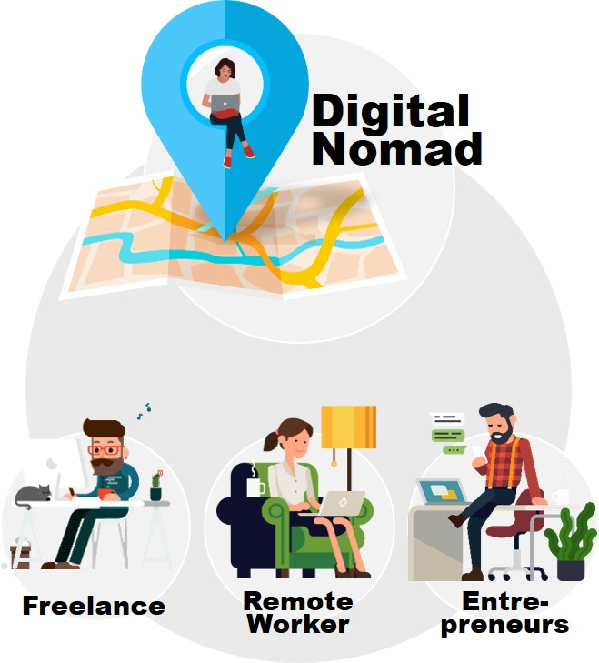สำหรับโปรไฟล์ของกลุ่ม Digital Nomad พบว่า ส่วนใหญ่จะเป็นชาวอเมริกันเป็นหลักโดยมีสัดส่วนสูงถึง 48% ของกลุ่ม Digital Nomad ทั้งหมด รองลงมาได้แก่ สหราชอาณาจักร (7%) รัสเซีย (5%) แคนาดา (4%) และเยอรมัน (4%)[2]และส่วนใหญ่จะเป็นชาวมิลเลนเนียล (Millennials) หรือกลุ่ม Gen Y[3] โดยกว่า 83% จะประกอบอาชีพอิสระ [4]ซึ่งอาชีพที่พบได้มากที่สุดคือ งานด้านคอมพิวเตอร์/ไอที นักการตลาด งานออกแบบ นักเขียน และงานด้าน E-Commerce โดยสถานที่ที่นิยมใช้เป็นที่ทำงานแบ่งออกเป็น 2 กลุ่มหลัก ได้แก่ 1) กลุ่มที่ต้องการเสียงและบรรยากาศที่เป็นธรรมชาติ เพื่อให้มีสมาธิในการทำงาน จะเลือกทำงานใน Co-working Space เป็นหลัก และ 2) กลุ่มที่ต้องการความเงียบสงบในการทำงานจะเลือกทำงานในที่พักอาศัยเป็นหลัก ส่วนด้านค่าใช้จ่ายในการใช้ชีวิตของกลุ่ม Digital Nomad จะมีงบประมาณในการใช้จ่ายเฉลี่ย 1,875 ดอลลาร์สหรัฐต่อเดือน หรือราว 62,000 บาทต่อเดือน โดยมีระยะเวลาพำนักเฉลี่ยประมาณ 6 เดือน ก่อนจะย้ายเมืองหรือประเทศที่ใช้เป็นสถานที่ทำงานใหม่ต่อไป

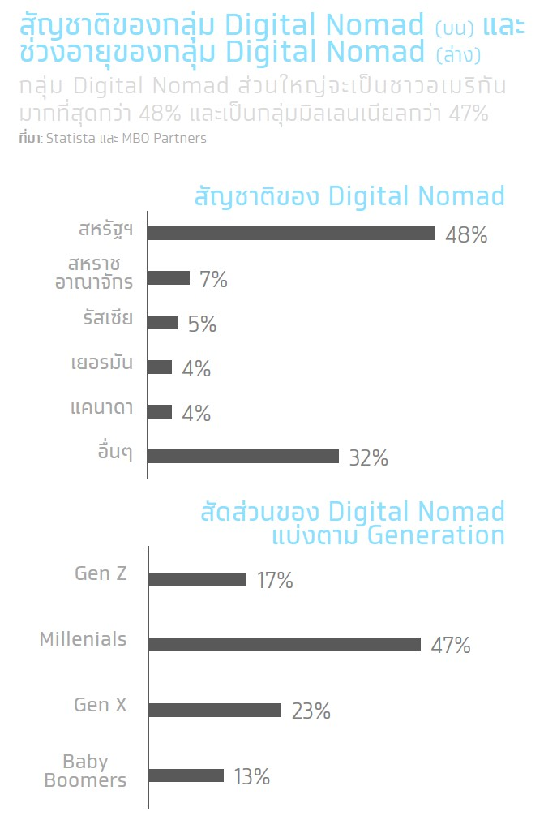ทั้งนี้ จากผลสำรวจของ ABrotherAbroad.com ยังระบุว่า **5 ปัจจัยหลักในการเลือกจุดหมายปลายทางของกลุ่ม Digital Nomad** คือ **1) ค่าครองชีพต่ำและอินเทอร์เน็ตความเร็วสูง** (56%) **2) ความปลอดภัย** (15%) **3) แหล่งท่องเที่ยวธรรมชาติ** (11%) **4) วีซ่าที่เหมาะสม** (9%) **5) ร้านกาแฟ/Co-working Space** (3%) โดยเรื่องค่าครองชีพและอินเตอร์เน็ตความเร็วสูงเป็นปัจจัยที่สำคัญมากที่สุด เนื่องจากมีผลต่อกำลังซื้อและประสิทธิภาพในการทำงานโดยตรง ขณะที่เรื่องความปลอดภัย ทั้งความปลอดภัยด้านอาชญากรรมและสภาพแวดล้อมมีความสำคัญรองลงมา

**เกาะเทรนด์ Digital Nomad**

Digital Nomad ความหวังใหม่ของอุตสาหกรรมท่องเที่ยวทั่วโลก

การแพร่ระบาดของโควิด-19 เป็นตัวเร่งสำคัญที่ทำให้ไลฟ์สไตล์การทำงานแบบ Digital Nomad เติบโตอย่างก้าวกระโดด และแม้การแพร่ระบาดของโควิด-19 จะคลี่คลายลง แต่กระแส Digital Nomad กลับไม่ได้ซาลงตามไปด้วย และยังมีแนวโน้มที่จะเติบโตขึ้นเรื่อยๆ สอดคล้องกับผลสำรวจของ Ipsos[5] เมื่อปี 2564 ที่ได้ทำการสำรวจความคิดเห็นของคนทำงานทั่วโลก 12,500 คน ชี้ให้เห็นว่า 66% ต้องการทำงานแบบยืดหยุ่นมากขึ้นเมื่อการแพร่ระบาดของโควิด-19 สิ้นสุดลง และ 30% จะเปลี่ยนงานหากต้องกลับไปทำงานที่ออฟฟิศอีกครั้ง ทั้งนี้ จากรายงาน Global Digital Nomad Study ของ ABrotherAbroad.com ประเมินว่า **กลุ่ม Digital Nomad ทั่วโลก สามารถสร้างมูลค่าทางเศรษฐกิจถึง 787 พันล้านดอลลาร์สหรัฐต่อปี หรือประมาณปีละ 26.8 ล้านล้านบาท โดยในปี 2565 จำนวน Digital Nomad ทั่วโลก พุ่งขึ้นแตะระดับ 35 ล้านคน เพิ่มขึ้น 2.3 เท่า เมื่อเทียบกับปี 2562 ที่มีจำนวนเพียง 15.2 ล้านคน และมีโอกาสแตะระดับ 60 ล้านคน ในปี 2573** ซึ่งเมื่อพิจารณาเฉพาะ Digital Nomad ชาวอเมริกันที่มีสัดส่วนกว่าครึ่ง พบว่า Digital Nomad ชาวอเมริกันมีจำนวนเพิ่มขึ้นอย่างก้าวกระโดดจาก 7.3 ล้านคน ในปี 2562 เพิ่มเป็น 16.9 ล้านคน ในปี 2565

จากแนวโน้มการเติบโตของกลุ่ม Digital Nomad ทำให้หลายประเทศทั่วโลกเล็งเห็นโอกาสในการกระตุ้นเศรษฐกิจเเละการท่องเที่ยว เพื่อสร้างรายได้เข้าประเทศ โดยได้ออกนโยบายเพื่อดึงดูดนักท่องเที่ยวกลุ่ม Digital Nomad อย่างต่อเนื่อง โดยเฉพาะอย่างยิ่งการออกวีซ่าพิเศษสำหรับกลุ่ม Digital Nomad ซึ่งปัจจุบันมีประเทศที่ออกวีซ่า Digital Nomad แล้วกว่า 44 ประเทศ แบ่งเป็นประเทศในภูมิภาคยุโรป 17 ประเทศ แคริบเบียน 10 ประเทศ อเมริกาเหนือและอเมริกากลาง 7 ประเทศ ตะวันออกกลาง 2 ประเทศ เอเชีย 4 ประเทศ และแอฟริกา 4 ประเทศ และยังมีอีก 10 ประเทศที่อยู่ระหว่างการดำเนินการ[6] แบ่งเป็นประเทศในภูมิภาคยุโรป 4 ประเทศ เอเชีย 3 ประเทศ และอเมริกาใต้ 3 ประเทศ

นอกจากการออกวีซ่าพิเศษแล้วยังมีการออกนโยบายด้านอื่นๆ อาทิ การให้สิทธิประโยชน์ด้านภาษี ทั้งในรูปแบบการลดภาษีหรือยกเว้นภาษี การออกใบอนุญาตพลเมืองดิจิทัล (e-Resident) การสร้างแพล็ตฟอร์มสำหรับกลุ่ม Digital Nomad เพื่อเป็นช่องทางในการให้ข้อมูลและความช่วยเหลือนักท่องเที่ยวกลุ่มนี้โดยเฉพาะ

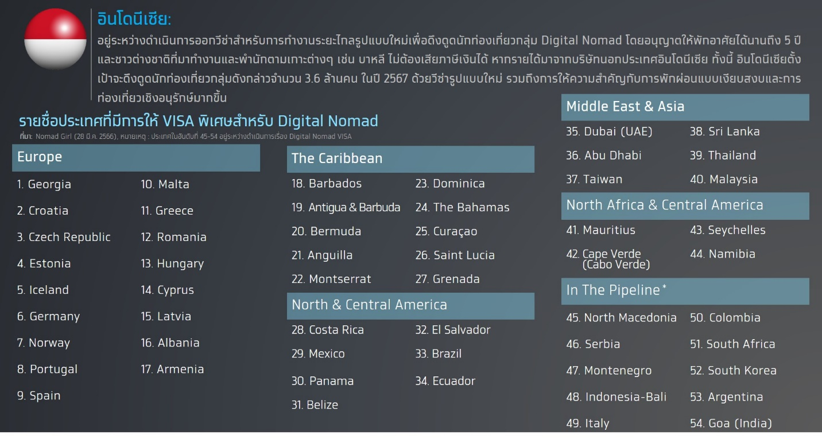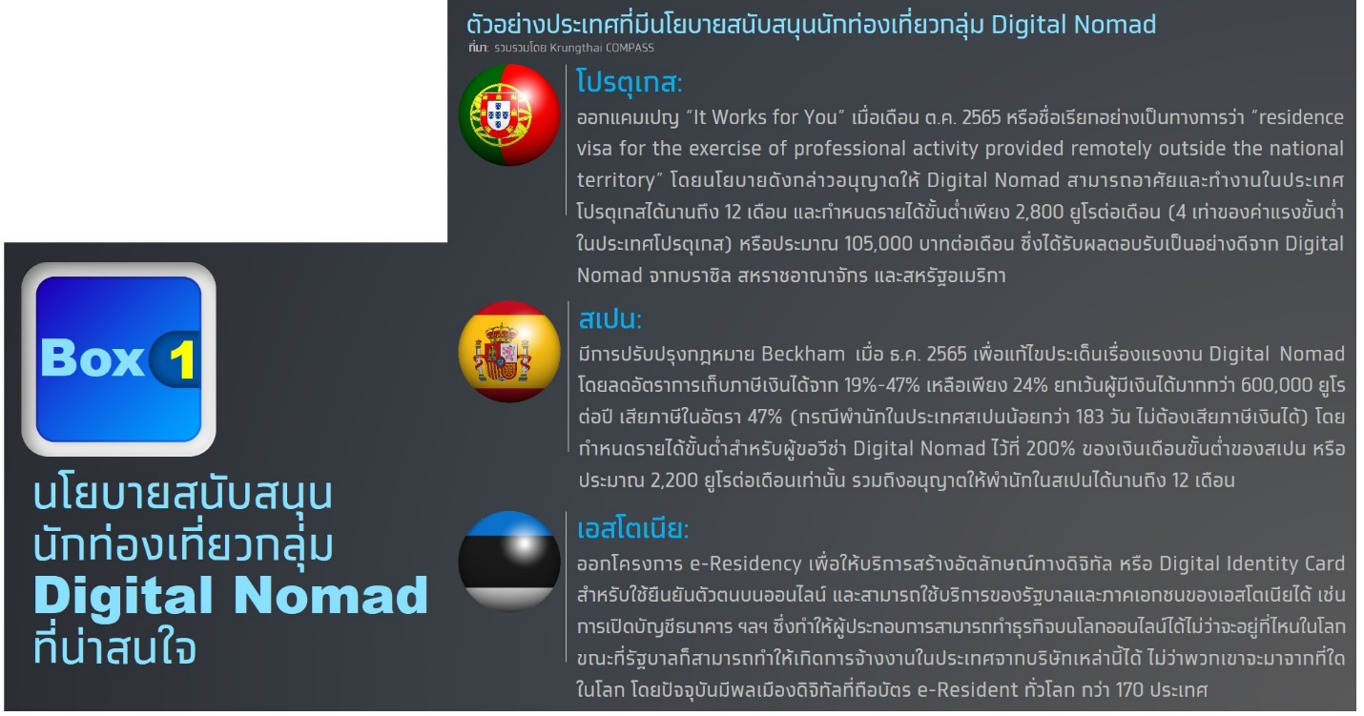

**ท่องเที่ยวไทยต้องเร่งเครื่องรับอานิสงส์เทรนด์ Digital Nomad**

**ประเทศไทยเป็นอีกหนึ่งจุดหมายปลายทางที่ได้รับความสนใจจากนักท่องเที่ยวกลุ่ม Digital Nomad เป็นอย่างมาก สะท้อนจากการที่กรุงเทพฯ ติดอันดับ 2 ของการจัดอันดับสถานที่ทำงานที่ดีที่สุดสำหรับชาว Digital Nomad ในปี 2566** ของ ETHRWorld รองจากเมืองลิสบอน ประเทศโปรตุเกส ขณะที่ผลการจัดอันดับเมืองที่ดีสุดในเอเชียสำหรับชาว Digital Nomad ของ nomadlist.com พบว่า ประเทศไทยติดอันดับ Top-10 ถึง 3 แห่ง ได้แก่ 1. เกาะพะงัน จ.สุราษฎร์ธานี (อันดับ 1) 2. กรุงเทพฯ (อันดับ 2) 3. จ.เชียงใหม่ (อันดับ 9) ซึ่งนับว่าเป็นสัญญาณที่ดีที่ไทยจะเร่งส่งเสริมการท่องเที่ยวด้านนี้เพื่อไขว่คว้าโอกาสจากการเติบโตของนักท่องเที่ยวกลุ่ม Digital Nomad ที่มีแนวโน้มเติบโตในอนาคต และเป็นอีกหนึ่งกลุ่มนักท่องเที่ยวที่มีศักยภาพที่มีจุดเด่นในเรื่องระยะเวลาพำนักในไทยที่ค่อนข้างนาน ทำให้มีค่าใช้จ่ายต่อคนต่อทริปสูงกว่านักท่องเที่ยวโดยรวมอย่างชัดเจน

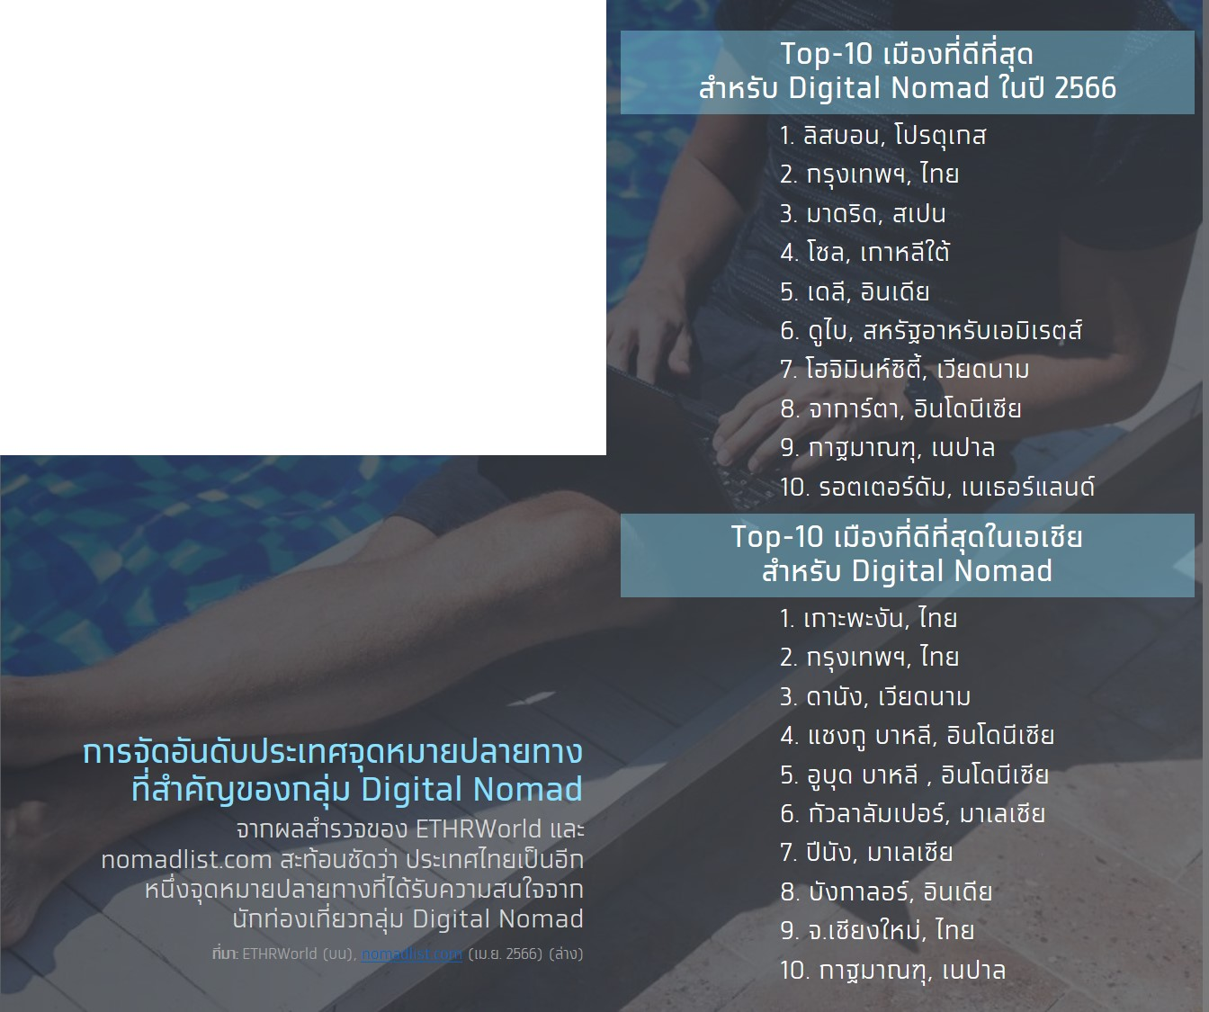ทั้งนี้ ข้อมูลจากบทความ Revitalising Thailand’s tourism sector ของ BOT และ VISA ชี้ให้เห็นว่านักท่องเที่ยวกลุ่ม Business เช่น กลุ่มนักลงทุน และ Professional Staffs รวมถึงกลุ่ม Work from Anywhere ที่เข้ามาทำงานในไทย เป็นกลุ่มที่มีศักยภาพในการใช้จ่ายสูง และมีระยะเวลาพำนักนานกว่า 14 วัน โดยมีค่าใช้จ่ายเฉลี่ยต่อคนต่อทริปกว่า 75,000 บาท ซึ่งสูงกว่าค่าใช้จ่ายต่อคนต่อทริปโดยรวมที่เฉลี่ยอยู่ประมาณ 48,000 บาท กว่า 56%

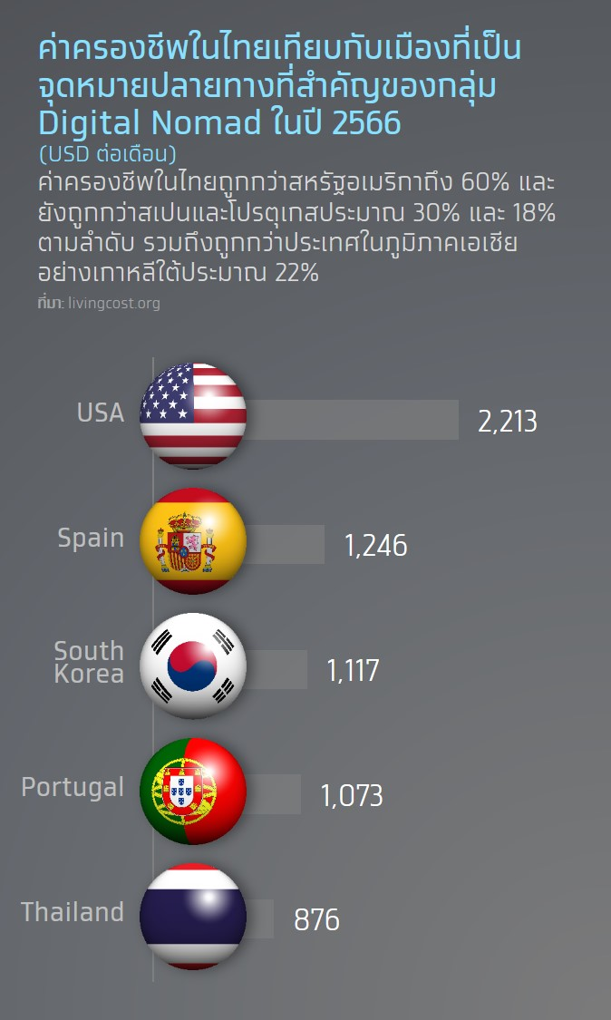โดยไทยมีจุดแข็งหลายด้านไม่ว่าจะเป็นด้านแหล่งท่องเที่ยวทางธรรมชาติที่สวยงาม ระบบเครือข่ายอินเทอร์เน็ตความเร็วสูงที่มีประสิทธิภาพและครอบคลุม มีสถานที่หรือ Co-working Space ที่เหมาะแก่การทำงานจำนวนมาก มีขนส่งมวลชนให้เลือกหลากหลาย ค่าที่พักไม่สูงนักและมีหลายระดับหลายราคาให้เลือก และอาหารที่มีเอกลักษณ์และรสชาติอร่อย รวมไปถึงผู้คนที่เป็นมิตรกับชาวต่างชาติ และไม่มีปัญหาเรื่องการเหยียดเชื้อชาติ ภายใต้ค่าครองชีพที่สมเหตุสมผล ซึ่งหากเปรียบเทียบค่าครองชีพในไทยกับสหรัฐอเมริกา ซึ่งชาวอเมริกันเป็นกลุ่มหลักที่เป็น Digital Nomad พบว่า ค่าครองชีพในไทยถูกกว่าสหรัฐอเมริกาถึง 60% และยังถูกกว่าประเทศที่เป็นจุดหมายปลายทางที่สำคัญของกลุ่ม Digital Nomad ในภูมิภาคยุโรปอย่างสเปนและโปรตุเกสประมาณ 30% และ 18% ตามลำดับ นอกจากนี้ ยังถูกกว่าประเทศในภูมิภาคเอเชียอย่างเกาหลีใต้ประมาณ 22%

ทั้งนี้ ที่ผ่านมาภาครัฐของไทยได้เล็งเห็นความสำคัญและพยายามจะยกระดับการท่องเที่ยวมูลค่าสูง โดยตั้งเป้าดึงดูดชาวต่างชาติที่มีศักยภาพสูงสู่ประเทศไทยผ่านการออก Long-Term Resident Visa (LTR) โดยให้สิทธิพำนักในประเทศไทยได้ถึง 10 ปี พร้อมได้ใบอนุญาตทำงานควบคู่ไปด้วย (ศึกษารายละเอียดเพิ่มเติมได้ที่ [https://ltr.boi.go.th/  
documents/LTRbrochure_TH.pdf](https://ltr.boi.go.th/documents/LTRbrochure_TH.pdf)) ซึ่งกลุ่ม Digital Nomad เป็น 1 ใน 4 กลุ่มเป้าหมายในการออก LTR นี้ ส่วนอีก 3 กลุ่ม ได้แก่ 1) กลุ่มประชาคมโลกผู้มีความมั่งคั่งสูง 2) กลุ่มผู้เกษียณอายุจากต่างประเทศ 3) กลุ่มผู้มีทักษะเชี่ยวชาญ อย่างไรก็ดี มีข้อสังเกตว่า LTR Visa ของไทยนั้น มีเงื่อนไขที่ค่อนข้างเข้มงวดกว่าประเทศอื่นๆ โดยเฉพาะเงื่อนไขในการกำหนดรายได้ขั้นต่ำของ Work-From-Thailand Professional ที่กำหนดไว้ที่ 80,000 ดอลลาร์สหรัฐต่อปี หรือประมาณ 230,000 บาทต่อเดือน ซึ่งอยู่ในระดับที่ค่อนข้างสูงเมื่อเทียบกับประเทศอื่นๆ ที่เป็นคู่แข่งสำคัญที่ต้องการช่วงชิงนักท่องเที่ยวกลุ่ม digital Nomad เช่น **โปรตุเกส** กำหนดรายได้ขั้นต่ำสำหรับผู้ขอวีซ่า Digital Nomad ไว้เพียงประมาณ 2,800 ยูโรต่อเดือน (4 เท่าของค่าแรงขั้นต่ำ  
ในโปรตุเกส) หรือประมาณ 105,000 บาทต่อเดือน **สเปน** กำหนดรายได้ขั้นต่ำสำหรับผู้ขอวีซ่า Digital Nomad ไว้ที่ 200% ของเงินเดือนขั้นต่ำของสเปน หรือประมาณ 2,200 ยูโรต่อเดือน (ประมาณ 82,000-83,000 บาทต่อเดือน) **เม็กซิโก** กำหนดรายได้ขั้นต่ำสำหรับผู้ขอวีซ่า Digital Nomad ไว้ที่ 1,620 ดอลลาร์สหรัฐต่อเดือน หรือประมาณ 55,000-57,000 บาทต่อเดือน ดังนั้น หากภาครัฐมีการออกมาตรการใหม่ที่สอดคล้องกับกลุ่ม Digital Nomad มากขึ้น เช่น การผ่อนปรนเรื่องรายได้ขั้นต่ำ รวมถึงปรับลดรายได้ขั้นต่ำของบริษัทนายจ้างลง ก็จะทำให้ไทยมีความสามารถในการดึงดูดนักท่องเที่ยวกลุ่ม Digital Nomad ได้มากขึ้น

**Krungthai COMPASS มองว่า หากภาครัฐมีนโยบายสนับสนุนและส่งเสริมเพื่อดึงดูดนักท่องเที่ยวกลุ่ม Digital Nomad อย่างเป็นรูปธรรม และสามารถปิดจุดอ่อน เสริมจุดแข็งได้ จะทำให้จำนวนนักท่องเที่ยวกลุ่ม Digital Nomad ของไทยแตะระดับ 2.5 แสนคน ในปี 2570 และสามารถสร้างรายได้เข้าประเทศได้ประมาณ 1.5-1.6 หมื่นล้านบาท**

**ธุรกิจอะไร?** **ที่ได้รับประโยชน์จากนักท่องเที่ยวกลุ่ม Digital Nomad**

Krungthai COMPASS ประเมินว่า การเติบโตของนักท่องเที่ยวกลุ่ม Digital Nomad ไม่เพียงแต่จะเป็นประโยชน์ต่อธุรกิจหลักหรือธุรกิจที่เกี่ยวข้องโดยตรง อย่าง **1) ธุรกิจที่พักแรม และร้านอาหาร เนื่องจาก**เป็นค่าใช้จ่ายหลักในการดำรงชีวิต เช่น ธุรกิจ Co-Living Space, Service Apartment, Hostel, โรงแรม และ ธุรกิจ Co-working Space ที่ให้บริการอาหารและเครื่องดื่ม โดยจากผลสำรวจของ The Adventure Travel Trade Association (ATTA) พบว่า ค่าใช้จ่ายด้านค่าที่พักและอาหารมีสัดส่วนมากกว่า 90% ของค่าใช้จ่ายโดยรวมของนักท่องเที่ยวกลุ่ม Digital Nomad ซึ่งในระยะแรกธุรกิจที่ตั้งอยู่ในเมืองท่องเที่ยวสำคัญที่เป็นที่นิยมของกลุ่ม Digital Nomad เช่น กรุงเทพฯ เชียงใหม่ และเกาะพะงัน อาจได้รับประโยชน์เด่นชัดกว่า อย่างไรก็ดี ภาครัฐสามารถส่งเสริมการท่องเที่ยวประเภทนี้ให้กระจายไปสู่เมืองท่องเที่ยวอื่นๆ รวมถึงเมืองรอง เพื่อกระจายรายได้จากการท่องเที่ยวไปทั่วประเทศให้มากขึ้น โดยเน้นจุดเด่นเรื่องค่าใช้จ่ายและค่าครองชีพถูกกว่าเมืองท่องเที่ยวหลัก พร้อมทั้งได้ใกล้ชิดธรรมชาติ วัฒนธรรม และชุมชนมากกว่าในเมืองหลัก **2) ธุรกิจบริการเช่ารถจักรยานยนต์** เนื่องจากเป็นวิธีการเดินทางหลักของ Digital Nomad โดยจากผลสำรวจของ บจ.รีเสิร์ช อินเทล ลิเจนซ์ และ ททท. พบว่านักท่องเที่ยวกลุ่ม Digital Nomad ที่เดินทางมายังประเทศไทยประมาณ 50-80% เช่ารถจักรยานยนต์ขับขี่เองเป็นหลัก **3) ธุรกิจที่เกี่ยวข้องกับการสร้าง Community** เช่น การจัดกรุ๊ปทัวร์ทำกิจกรรมต่างๆ เช่น เดินป่า ปีนเขา ดำน้ำ รวมถึงคลาสออกกำลังกาย เช่น โยคะ มวยไทย เป็นต้น เนื่องจากเป็นกิจกรรมที่เป็นที่นิยมของนักท่องเที่ยวกลุ่ม Digital Nomad อีกทั้ง Digital Nomad

มักจะเดินทางเพียงลำพัง ทำให้มีความต้องการเข้าสังคมกับ Digital Nomad คนอื่นๆ และ **4) ธุรกิจโทรคมนาคม** เนื่องจากระบบอินเทอร์เน็ตความเร็วสูงและมีประสิทธิภาพมีความสำคัญและจำเป็นอย่างมากสำหรับนักท่องเที่ยวกลุ่มนี้ ดังนั้น จึงเป็นโอกาสของค่ายมือถือต่างๆ ในการนำเสนอแพ็กเกจอินเทอร์เน็ตที่ตอบโจทย์การใช้งานนักท่องเที่ยวกลุ่มนี้

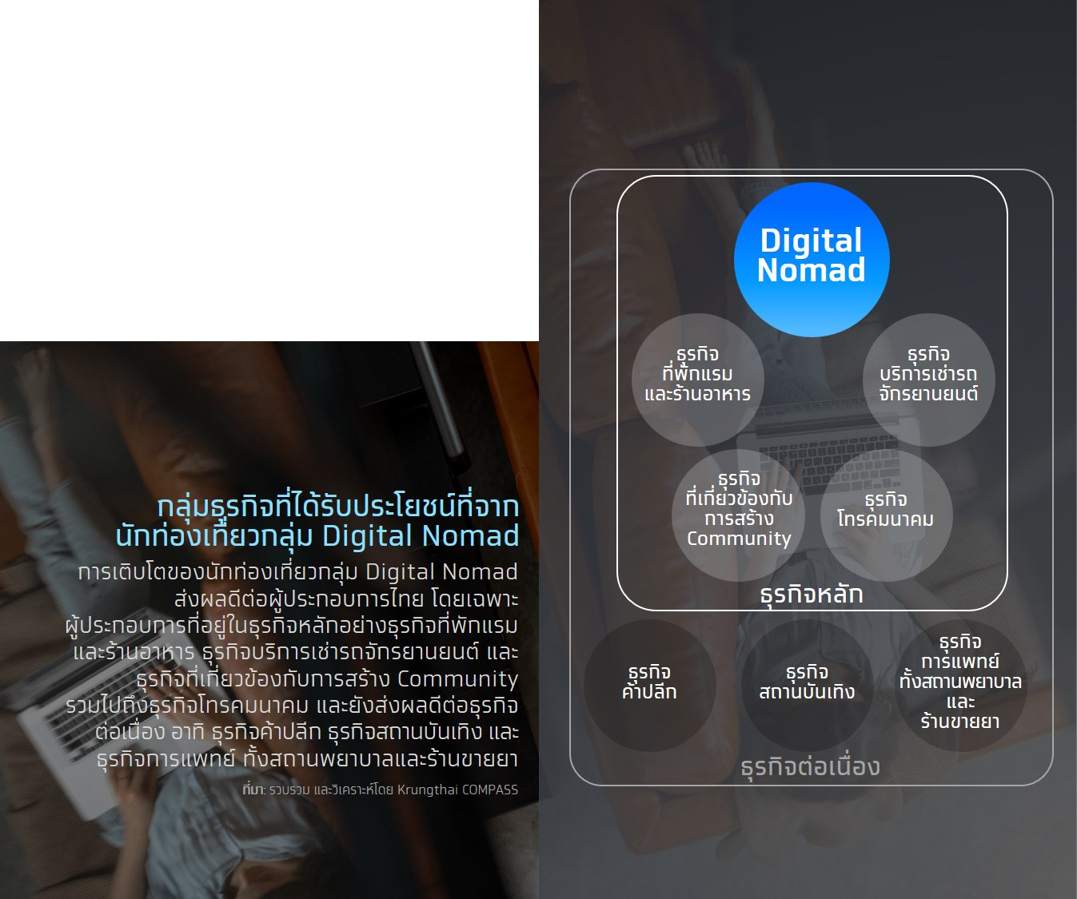นอกจากนี้ ธุรกิจต่อเนื่องหรือธุรกิจที่เกี่ยวข้องทางอ้อมก็มีโอกาสได้รับอานิสงส์ด้วยเช่นกัน ได้แก่ **1) ธุรกิจค้าปลีก** ทั้งในกลุ่มร้านสะดวกซื้อ ไฮเปอร์มาร์เก็ต และห้างสรรพสินค้า **2) ธุรกิจสถานบันเทิง** จากผลสำรวจของ AbrotherAbroad.com ระบุว่า อุปสรรคสำคัญที่สุดของกลุ่ม Digital Nomad คือ ความเหงา เนื่องจากต้องห่างไกลจากครอบครัวและเพื่อนฝูง ดังนั้น สถานบันเทิงอาจเป็นอีกทางเลือกหนึ่งของกลุ่ม Digital Nomad เพื่อช่วยผ่อนคลายความเครียดจากการทำงาน และความเหงาจากการใช้ชีวิตและเดินทางในต่างแดนเพียงลำพัง และ **3) ธุรกิจการแพทย์ ทั้งสถานพยาบาลและร้านขายยา** การใช้ชีวิตในต่างแดนในสภาพแวดล้อม และสภาพอากาศที่ไม่คุ้นเคยเป็นระยะเวลานาน อาจทำให้นักท่องเที่ยวกลุ่มนี้มีโอกาสเจ็บป่วย และจำเป็นต้องได้รับการรักษาพยาบาล ซึ่งส่วนใหญ่นักท่องเที่ยวกลุ่มนี้มักจะเลือกทำประกันสุขภาพการเดินทาง (Travel Health Insurance) ไว้ด้วย

**ผู้ประกอบการควรปรับตัวอย่างไร?** **เพื่อรองรับนักท่องเที่ยวกลุ่ม Digital Nomad**

นักท่องเที่ยวกลุ่ม Digital Nomad นอกจากจะเป็นนักท่องเที่ยวที่มีระยะพำนักนานกว่านักท่องเที่ยวทั่วไปกว่าเท่าตัวแล้ว ยังสามารถเดินทางมาท่องเที่ยวได้ตลอดทั้งปี ไม่ได้มีฤดูกาลท่องเที่ยวที่ชัดเจนแบบนักท่องเที่ยวกลุ่ม Mass ทำให้ผู้ประกอบการสามารถสร้างรายได้จากกลุ่ม Digital Nomad ได้ตลอดทั้งปี และมีรายได้เพิ่มขึ้นในช่วง Low Season ของฤดูกาลท่องเที่ยวปกติ ดังนั้น ผู้ประกอบการที่สนใจทำตลาดนักท่องเที่ยวกลุ่มดังกล่าว ควรมีแนวทางการปรับตัวให้สอดคล้องกับพฤติกรรมของนักท่องเที่ยวกลุ่ม Digital Nomad ดังนี้

1. **มีบริการ Hi Speed Internet 24 ชม. ที่เสถียร และปลอดภัยจากการโจมตีทางไซเบอร์** เนื่องจากเป็นปัจจัยหลักในการตัดสินใจของนักท่องเที่ยวกลุ่ม Digital Nomad ซึ่งมีผลต่อประสิทธิภาพในการทำงานโดยตรง ทั้งนี้ โครงสร้างพื้นฐานและความเร็วของระบบอินเทอร์เน็ตถือเป็นจุดขายสำคัญของประเทศไทย โดยรายงานล่าสุดเมื่อ พ.ย. 2565 ของ Ookla, LLC ระบุว่า Fixed Internet หรืออินเทอร์เน็ตบ้านของไทยทำความเร็วสูงเป็นอันดับ 4 ของโลก มีความเร็วดาวน์โหลดเฉลี่ย 205.63 Mbps เป็นรองจากชิลี (216.46 Mbps) จีน (214.58 Mbps) สิงคโปร์ (214.23 Mbps) ไม่มากนัก ทั้งนี้ ผู้ประกอบการอาจมีเครือข่ายสำรองไว้ ในกรณีที่เครือข่ายหลักไม่สามารถทำงานได้ รวมถึงมีการให้บริการ VPN (Virtual Private Network) หรือเครือข่ายส่วนตัวเสมือน ทั้งในส่วนของผู้ให้บริการและตัวอุปกรณ์เชื่อมต่อ เพื่อใช้สำหรับเชื่อมต่อเครือข่ายในองค์กรของ Digital Nomad ได้
2. **มี Co-Living Space ที่เอื้อต่อการทำงานทั้งแบบส่วนตัวและแบบกลุ่ม** โดยจากงานวิจัยที่จัดทำโดย บจ. รีเสิร์ช อินเทลลิเจนซ์ และ ททท. ซึ่งได้ทำการสำรวจนักท่องเที่ยวกลุ่ม Digital Nomad ที่เข้ามาท่องเที่ยวใน 6 จังหวัดสำคัญของไทย ได้แก่ กรุงเทพฯ เชียงใหม่ ขอนแก่น ชลบุรี สุราษฎร์ธานี และภูเก็ต พบว่า Co-Living Space ค่อนข้างสำคัญและมีศักยภาพในการดึงดูดนักท่องเที่ยวกลุ่ม Digital Nomad เนื่องจากสามารถอำนวยความสะดวกในการทำงาน โดยเฉพาะในเวลากลางคืน

โดยหัวใจหลักของ Co-Living Space คือ การออกแบบพื้นที่ให้เกิดการปฏิสัมพันธ์กันระหว่างผู้พักอาศัย สร้างความรู้สึกเสมือนบ้านหลังที่สอง ทั้งนี้ ผู้ประกอบการอาจขยายระยะเวลาการให้บริการ Co-working Space เป็น 24 ชม. เนื่องจากบางครั้ง Digital Nomad ต้องประชุมกับผู้ร่วมงานในประเทศอื่นๆ ที่มีความแตกต่างกันเรื่องเวลา หรืออาจมีการเชิญผู้เชี่ยวชาญมาบรรยายเพื่อให้ความรู้แก่ Digital Nomad ทั้งในเรื่องของเทคโนโลยีและเรื่องอื่นๆ ที่เป็นประโยชน์ นอกจากนี้ ผู้ประกอบการ Hostel ในปัจจุบัน อาจพัฒนารูปแบบของที่พักอาศัยเป็น Co-Living Space ได้ เนื่องจากส่วนใหญ่มีลักษณะทางกายภาพที่เหมาะสม เช่น มีพื้นที่ส่วนกลาง พื้นที่นั่งเล่น พื้นที่ครัวกลางสำหรับทำอาหารร่วมกันอยู่แล้ว ซึ่งการเปลี่ยนภาพลักษณ์จาก Hostel ไปสู่ Co-Living Space จะทำให้สามารถดึงดูดลูกค้ากลุ่ม Gen X และ Gen Y ได้มากขึ้น ตัวอย่างเช่น Hub53 Coworking and Coliving Space ในจังหวัดเชียงใหม่ ที่เริ่มต้นธุรกิจด้วยที่พักประเภท Bed and Breakfast ได้เปลี่ยนรูปแบบไปเป็น Co-Living Space และกลายเป็นที่นิยมของชาว Digital Nomad ในปัจจุบัน

**ส่งเสริมให้มี Community สำหรับกลุ่ม Digital Nomad** ทั้งนี้ จากผลสำรวจของ The Adventure Travel Trade Association (ATTA) พบว่า โดยปกติแล้วกลุ่ม Digital Nomad มักจะเกิดความเหงาเมื่อต้องใช้ชีวิตเพียงลำพัง ดังนั้น ผู้ประกอบการอาจมีการจัดกิจกรรมที่เปิดโอกาสให้กลุ่ม Digital Nomad ได้เข้าสังคมมากขึ้น อาทิ การจัดปาร์ตี้ในพื้นที่ Co-working Space การจัดแสดงดนตรีสด หรือการเปิดพื้นที่ให้สมาชิกได้แสดงความสามารถพิเศษ ซึ่งการนำสมาชิกมารวมตัวกันในสภาพแวดล้อมที่ไม่กดดัน จะช่วยส่งเสริมให้การสนทนาเป็นไปอย่างราบรื่น และทำให้เกิดความรู้สึกของความเป็นชุมชน ตัวอย่างเช่น Punspace ซึ่งเป็นผู้ประกอบการ Co-working Space ในเชียงใหม่ ได้มีการจัดกิจกรรมในการแชร์ความรู้ด้านเทคโนโลยีดิจิทัล ทำให้เกิดการพบปะกันระหว่างสมาชิกที่เป็นนักพัฒนาซอฟต์แวร์ นักออกแบบ นักการตลาดดิจิทัล ผู้ก่อตั้ง ผู้ร่วมทุน และอื่นๆ ที่มานั่งทำงานในสถานที่เดียวกัน ส่งผลให้เกิดชุมชนมืออาชีพด้านดิจิทัลขึ้น ซึ่งเป็นประโยชน์ในแง่ของอาชีพการงาน และทำให้กลุ่ม Digital Nomad ได้รู้จักเพื่อนใหม่ๆ เพิ่มขึ้น

**สรุป**

**การแพร่ระบาดของโควิด-19 ประกอบกับการพัฒนาของเทคโนโลยี เป็นตัวเร่งสำคัญที่ทำให้ไลฟ์สไตล์ในการทำงานของผู้คนเปลี่ยนแปลงไป เกิดเป็นเทรนด์การทำงานในรูปแบบ Remote Work หรือในลักษณะ Hybrid ซึ่งเป็นการทำงานผ่านระบบออนไลน์จากสถานที่ใดก็ได้ (Work from anywhere) ส่งผลให้นักท่องเที่ยวกลุ่ม Digital Nomad จะเป็นกลุ่มที่มีความสำคัญกับการท่องเที่ยวในระยะถัดไป** ซึ่งนับเป็นอีกหนึ่งกลุ่มนักท่องเที่ยวที่มีศักยภาพที่เป็นกลุ่มเป้าหมายของหลายประเทศทั่วโลก เนื่องจากมีจุดเด่นเรื่องระยะเวลาพำนักเฉลี่ยสูงถึง 6 เดือน ส่งผลให้มีการใช้จ่ายมากกว่านักท่องเที่ยวทั่วไป อีกทั้งสามารถเดินทางมาท่องเที่ยวได้ตลอดทั้งปี ไม่ได้มีฤดูกาลท่องเที่ยวที่ชัดเจนแบบนักท่องเที่ยวกลุ่ม Mass โดยปัจจุบันมีประเทศที่ออกวีซ่า Digital Nomad แล้วกว่า 44 ประเทศ และยังมีอีก 10 ประเทศที่อยู่ระหว่างการดำเนินการ ทั้งนี้ กลุ่ม Digital Nomad ทั่วโลกสามารถสร้างมูลค่าทางเศรษฐกิจถึง 787 พันล้านดอลลาร์สหรัฐต่อปี หรือประมาณปีละ 26.8 ล้านล้านบาท โดยในปี 2565 จำนวน Digital Nomad ทั่วโลก พุ่งขึ้นแตะระดับ 35 ล้านคน เพิ่มขึ้น 2.3 เท่า เมื่อเทียบกับปี 2562 ที่มีจำนวนเพียง 15.2 ล้านคน และมีโอกาสแตะระดับ 60 ล้านคน ในปี 2573 โดยประเทศไทยยังคงเป็นจุดหมายปลายทางยอดนิยมของนักท่องเที่ยวกลุ่ม Digital Nomad จากการที่มีคุณภาพของสัญญาณอินเทอร์เน็ตความเร็วสูงที่ดี ค่าครองชีพที่ค่อนข้างต่ำและสมเหตุสมผล มีสถานที่ที่เหมาะแก่การทำงานจำนวนมาก รวมถึงผู้คนที่เป็นมิตรกับชาวต่างชาติและไม่มีปัญหาเรื่องการเหยียดเชื้อชาติ

**นักท่องเที่ยวกลุ่ม Digital Nomad จะเข้ามามีบทบาทในการสร้างรายได้ให้กับผู้ประกอบการไทยทั้งทางตรงและทางอ้อมมากขึ้น** โดยธุรกิจที่ได้รับประโยชน์จากนักท่องเที่ยวกลุ่ม Digital Nomad โดยตรง ได้แก่ 1) ธุรกิจที่พักแรม และร้านอาหาร 2) ธุรกิจบริการเช่ารถจักรยานยนต์ 3) ธุรกิจที่เกี่ยวข้องกับการสร้าง Community เช่น การจัดกรุ๊ปทัวร์ทำกิจกรรมต่างๆ เช่น เดินป่า ปีนเขา ดำน้ำ รวมถึงคลาสออกกำลังกาย เช่น โยคะ มวยไทย เป็นต้น และ 4) ธุรกิจโทรคมนาคม นอกจากนี้ ธุรกิจต่อเนื่องหรือธุรกิจที่เกี่ยวข้องทางอ้อมยังมีโอกาสได้รับอานิสงส์ด้วยเช่นกัน อาทิ 1) ธุรกิจค้าปลีก ทั้งในกลุ่มร้านสะดวกซื้อ ไฮเปอร์มาร์เก็ต และห้างสรรพสินค้า 2) ธุรกิจสถานบันเทิง และ 3) ธุรกิจการแพทย์ ทั้งสถานพยาบาลและร้านขายยา

**ผู้ประกอบการที่สนใจทำตลาดนักท่องเที่ยวกลุ่ม Digital Nomad ควรมี 1) บริการ Hi Speed Internet 24 ชม. ที่เสถียร และปลอดภัยจากการโจมตีทางไซเบอร์ 2) Co-Living Space ที่เอื้อต่อการทำงานทั้งแบบส่วนตัวและแบบกลุ่ม และ 3) ส่งเสริมให้มี Community สำหรับกลุ่ม Digital Nomad** เพื่อตอบสนองไลฟ์สไตล์ของนักท่องเที่ยวกลุ่ม Digital Nomad **ขณะที่ภาครัฐควรมีมาตรการที่สอดคล้องกับกลุ่ม Digital Nomad มากขึ้น** เช่น การปรับเงื่อนไขในการขอ LTR Visa โดยการผ่อนปรนเรื่องรายได้ขั้นต่ำ รวมถึงปรับลดรายได้ขั้นต่ำของบริษัทนายจ้างลง ซึ่งจะทำให้ไทยมีความสามารถในการดึงดูดนักท่องเที่ยวกลุ่ม Digital Nomad ได้มากขึ้น

1. อ้างอิงจาก Deloitte: 2023 Gen Z and Millennial Survey
2. อ้างอิง [Statista: Share of digital nomads worldwide by nationality (2023)](https://www.statista.com/statistics/1298849/digital-nomads-by-nationality-worldwide/)
3. อ้างอิงจากรายงาน Digital Nomads. Working from the Road: The Aspirations and Reality for Digital Nomads. ของ MBO Partners
4. อ้างอิงผลการสำรวจ The Global Digital Nomad Study ของ [Abrotherabroad.com](https://abrotherabroad.com/digital-nomad-statistics/)
5. อ้างอิงจาก Return to The Workplace 2021 Global Survey โดย Ipsos
6. อ้างอิงจาก 54 Countries With Digital Nomad Visas – The Ultimate List โดย Nomad Girl